

Sommaire

……………………………………………………………

- Rappel historique ………………………3

- Décryptage des textes……………………6

- Le temps de travail des sapeurs-pompiers professionnels…………………….……..8

- Application au SDIS 44………….…….15

- Conclusion………………………...……23

- Rappel historique

C’est la Directive 93/104/CE du Conseil du 23 novembre 1993 qui régit le temps de travail des sapeurs-pompiers professionnels. Transcrite en France au travers des Lois Aubry sur les 35 heures, elle a débouché sur une autre directive, la D 2001-1382 du 31 décembre 2001.

C’est quoi cette Directive 93/1004/CE ?

Cette directive aborde les aspects de l’aménagement du temps de travail et fixe les prescriptions minimales de sécurité et de santé en matière d’aménagement du temps de travail applicables :

- aux périodes de repos journaliers,
- aux temps de pauses,
- au repos hebdomadaire,
- à la durée maximale hebdomadaire de travail,
- aux congés annuels,
- à certains aspects du travail de nuit, du travail posté, du rythme de travail

Mais qu’est-ce qui fait que La France est « hors la loi » ?

Ce décret français - D 2001-1382 – ne respecte pas la Directive Européenne. C’est ainsi qu’en septembre 2012, la Commission Européenne, saisie d’une plainte du syndicat FA/SPP-PATS dirigée contre ce décret du 31 décembre 2001 relatif au temps de travail de sapeurs-

pompiers professionnels, met la France en demeure de se mettre en conformité avec la directive du 4 novembre

2003 concernant certains aspects de l’aménagement du temps de travail. Et ce, sous peine d’amende.



Trois dispositions du décret du 31 décembre 2001 sont alors déclarées non conformes à la directive, par la Commission Européenne :

- l’annualisation des heures
- le plafond annuel de 2400 heures
- la dérogation autorisant à dépasser ce plafond de 2400 heures pour les sapeurs-pompiers professionnels bénéficiaires d’un logement en caserne ou par nécessité absolue de service

La France va donc devoir payer des amendes.

Et bien non, car pour l’Etat comme pour les élus locaux, pas question d’engager le bras de fer avec l’Europe et d’être condamnés à de lourdes pénalités financières.

Résultat, le projet de décret destiné à répondre aux injonctions européennes a été adopté le 26 juin 2013 à la majorité, par la CNSIS - Conférence Nationale des Services d’Incendie et de Secours - instance tripartite chargée de donner un avis sur tout texte réglementaire applicable aux sapeurs-pompiers.

Il en ressort le décret n°2013-1186 du 18 décembre 2013 relatif au temps de travail des sapeurs-pompiers professionnels. C’est donc ce texte, retravaillé, qui fait maintenant office de référence.

Syndicats et représentants employeurs sont enfin tombés d’accord …

Non ! Les représentants de l’Etat et ceux des collectivités ont voté pour, alors que les organisations représentants les sapeurs-pompiers professionnels ont voté contre.



- Explication de texte

Qu’est-ce qu’il dit ce nouveau texte ?

Celui-ci modifie le décret du n° 2001-1382 du 31 décembre 2001 pour rendre le régime de la garde de 24 heures compatible avec les dispositions de la directive 2003/88/CE du 4 novembre 2003 concernant certains aspects de l'aménagement du temps de travail.
Ces modifications ramènent la période de référence pour l'appréciation de la durée maximale hebdomadaire de travail à six mois. La limite annuelle de 2 400 heures précédemment en vigueur devient un plafond semestriel de 1 128 heures qui, cumulé sur deux semestres, respecte la limite maximale de 48 heures hebdomadaires en moyenne sur 47 semaines de travail.

Le nombre de gardes de 24 heures est ainsi plafonné pour chaque sapeur-pompier professionnel à 47 pour chaque semestre.

Et moi qui suis logé, je déménage quand ?

Un amendement est demandé pour une application ultérieure aux sapeurs-pompiers professionnels logés. Soit, un report de 18 mois – date butoir au 1er juillet 2016.

Effectivement, au terme de cette date, les SDIS n’auront plus vocation à garder de logements. Dans certains départements, comme à Lyon, les familles ont été priées

de déménager, le SDIS récupérant ses biens pour les vendre.

Ça coûte combien toutes ces modifications ?

C’est bien là le grand mystère. Malgré des enjeux de taille aucune étude d’impact n’a été faite. Les réponses actuelles apportées ne font pas l’unanimité, loin de là.

L’un des rapporteurs de la mission « sécurité civile » pour le budget 2013 est aussi très évasif : « La question du temps de travail des sapeurs-pompiers professionnels est d’une importance cruciale pour les départements. En effet, toute modification de leur régime de travail pourrait en effet remettre en question leur disponibilité opérationnelle et pèserait par conséquent sur les effectifs, dont tout accroissement aurait un impact financier non négligeable ».



L’impact financier évolue suivant l’interlocuteur :

- 100 millions d’euros pour l’ensemble des SDIS selon le député UDI Charles de Courson

- 9 millions d’euros et ne concerne qu’une quarantaine de SDIS pour le gouvernement par la voix du Ministre de l’Intérieur

- 385 millions d’euros et le recrutement de 10 000 sapeurs-pompiers pour Claudy LEBRETON député PS et Président de l’Assemblée des Départements de France

- Le temps de travail des sapeurs-pompiers professionnels

Le sapeur-pompier professionnel travaille moins ?

Oui et non ou selon la formule maintenant fort célèbre « NOUI ».

Réponse négative pour les sapeurs-pompiers professionnels en garde de 24 heures. Car, la notion d’équivalence n’étant pas concernée par la mise en demeure de l’Europe, une partie du travail effectué durant les gardes de 24 heures n’est pas considérée comme du travail effectif. Ce qui signifie qu’une garde de 24 heures n’est pas éligible à la formule 1 heure pour 1 heure. Ainsi, 24 heures de travail continue d’être assimilées à 16h, 17h voir plus suivant le département.

Réponse positive pour les sapeurs-pompiers professionnels en garde sur un régime de travail en 12 heures. Ici, le travail est considéré effectif et rétribué 1 heure pour 1 heure.

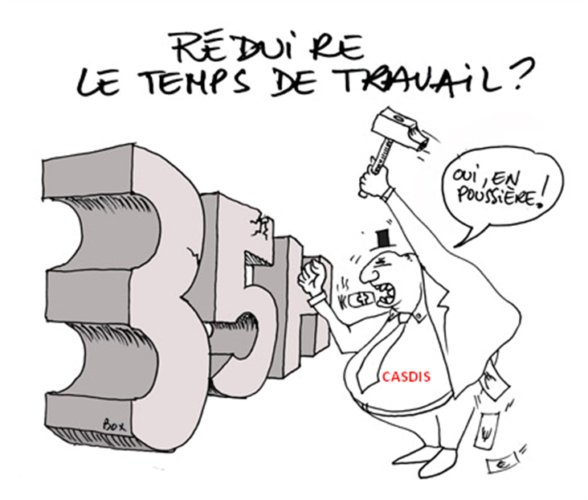

C’est quoi cette notion de temps de travail ?

Pour le Code du Travail Français, la notion de travail effectif s’entend du temps durant lequel le personnel est à la disposition de son employeur et doit se conformer à ses directives, sans pouvoir vaquer à ses occupations personnelles (Article L.212-4).

Pour l’Europe la dite notion se définis comme toute période durant laquelle le travailleur est au travail, à la disposition de l’employeur et dans l’exercice de son activité ou de ses fonctions, conformément aux législations nationales (Arrêts Simap point 47 et Jaeger point 48).

Selon l’avocat général européen, la notion se fonde sur une conception binaire du temps, réparti en temps de travail et en temps de repos. Le premier exige que certains critères cumulatifs soient remplis, à savoir que le travailleur soit présent sur son lieu de travail, qu’il soit à la disposition de son employeur et qu’il exerce son activité. Tandis que le temps de repos se définit par antithèse par rapport au temps de travail.

Donc une garde de 24 heures correspond à 24 heures de travail ?

C’est bien là tout le problème, car chaque notion devient interprétable aujourd’hui. Deux concepts apparaissent : travail effectif et temps de présence. Il est ainsi toujours possible pour les SDIS de jongler entre temps de travail effectif et temps de présence.



Et ce, même si pour le code du travail en France et les décrets européens, c’est sans ambiguïté. Le temps de travail du sapeur-pompier professionnel comprend :

- le temps passé en intervention
- les périodes de garde consacrés à l’habillage et au déshabillage et au rassemblement,
- l’entrainement sportif
- la manœuvre de la garde
- l’entretien des matériels et des locaux
- les tâches administratives
- les temps de repas
- les périodes de formation – définies par arrêté du Ministre de l’Intérieur – dont les durées sont supérieures à 08h00
- les services de sécurité et de représentation



C’est quoi la différence entre temps effectif et temps de présence ?

Le temps de travail effectif correspond à la période de garde où le sapeur-pompier professionnel effectue les tâches qui lui incombent, tel que défini dans le paragraphe précédent. Cela correspond, par exemple, aux16h00 de travail pour les gardes de 24h00.

Le temps de présence est lui synonyme de la période durant laquelle le sapeur-pompier professionnel est en poste dans son centre de secours, c’est-à-dire 12h00 ou 24h00 selon le régime de travail imposé par l’administration.

Les textes jouent ici avec la notion d’équivalence qui permet cette application.

Deux régimes de travail = deux formes de rémunération !

Non ! Chaque sapeur-pompier professionnel, qu’il soit en garde de 12h00 ou de 24h00 est toujours rémunéré sur la même base.

Y a quand même une différence horaire de travail !

Là, oui ! Le sapeur-pompier professionnel exerçant en garde de 12h00 est réellement rémunéré 1h00 pour 1h00.

Le sapeur-pompier professionnel en garde de 24h00 est quant à lui rémunéré à hauteur de 16h00 et plus par garde, selon son département d’origine. Car, chaque SDIS est libre de proposer l’équivalence horaire d’une

garde de 24h00. C’est ainsi que dans le VAR, une garde de 24h00 est rémunérée sur la base de 17h00. Et d’autres SDIS allant même au-delà.

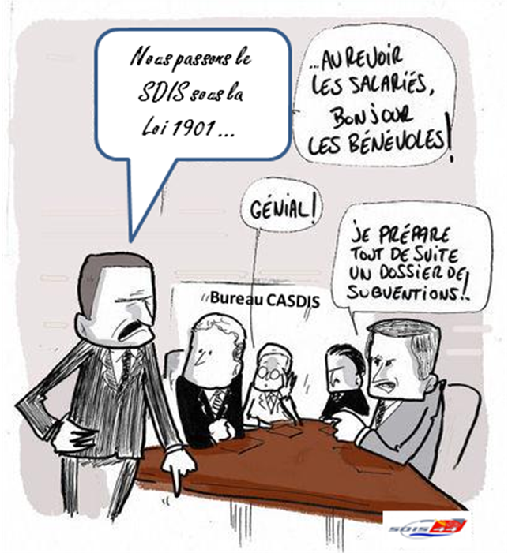

Le sapeur-pompier professionnel en garde de 24h00 offre entre 700 et 800 heures à son administration, selon la politique de son SDIS.

Alors les gardes de 24h00 sont mauvaises !

Non ! La garde de 24h00 n’est pas remise en cause, mais c’est bien son temps de travail effectif qui l’est.

Certains SDIS, comme certaines organisations syndicales, prônent la garde de 12h00 et la disparition des 24h00.

D’autres préfèrent encore négocier et proposer une compensation en augmentant l’horaire de travail rémunéré (17h00, 18h00 et plus) sur les 24h00.

Certains élus parlent déjà des 3x8 comme dans certaines entreprises ; parlent de faire appel à des sapeurs-pompiers-volontaires pour remplacer le personnel professionnel ; parlent de lisser les effectifs suivant les plages horaires de sollicitations ; etc.

C’est donc la mort du 24h00 et la porte-ouverte à tout le reste ?

Ce n’est pas faux. A moyen terme, tous s’accordent sur un changement du système français actuellement en place. Mais là, la balle est entre les mains des politiques des différentes étiquettes.



- Le temps de travail au sein du SDIS 44

Chez nous, cela se passe comment ?

Cela se passe fort bien si on se place du côté des concepteurs du dossier temps de travail.

Beaucoup moins d’engouement pour les sapeurs-pompiers professionnels concernés par ces modifications internes.

Alors, c’est quoi le programme ?

Les gardes de 24h00 sont conservées. Elles continuent d’être rémunérées, grâce à la notion d’équivalence, sur la base de 16h00.

La base est de 88 gardes de 24h et un reliquat de 139h00 servant, soit pour les FMPA soit sont éligibles en gardes de 12h.

Selon ce régime, la garde de 12h peut être effectuée soit en journée, soit de nuit. Et là, 1h00 égale 1h00.

Les gardes de 12h00 sont elles aussi conservées, avec cette même notion de 1h00 pour 1h00, soit 12h00 rémunérées 12h00.

Ajoutons que toute heure dépassée en dehors du temps de travail réglementaire est due. Aucune adaptation de planning interne à chaque CIS ne peut et ne doit déroger à la directive nationale.

Mais pour un salaire identique, si j’ai bien suivi ?

Exact, une rémunération horaire équivalente pour un temps de travail différent.

Concrètement, elle s’exprime comment cette différence ?

Le sapeur-pompier professionnel qui exécute des gardes de 24h00 effectue réellement 2256h par an. L’administration parle de temps de présence puisqu’elle ne reconnait que 16h00 de travail soit 1547h de travail effectif.

Dans ce cas de figure, il travaille bénévolement 709h.

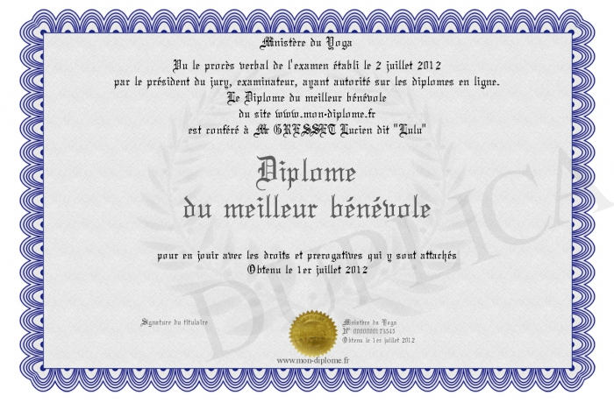

Le sapeur-pompier professionnel en garde de 12h00 effectue ses 1547h. Il ne donne rien à son administration.

Et l’histoire des deux semestres ?

Comme le stipule le nouveau texte règlementaire, deux périodes de référence apparaissent. Chaque semestre se compose de 1128h. C’est-à-dire que le sapeur-pompier professionnel doit effectuer impérativement ce quota horaire pour chaque semestre.

Le SDIS 44 c’est positionné pour ne pas appliquer la clause de mobilité entre les deux semestres, comme le permet pourtant le texte.

Le texte du SDIS 44 aborde également de nombreuses autres nouveautés relatives au temps de travail du sapeur-pompier professionnel.

Effectivement, les services des Ressources Humaines en ont profités pour apporter une touche plus personnelle en modifiant de nombreux paramètres.



C’est bien alors ?

Pas vraiment. Le sapeur-pompier professionnel est ici englobé dans l’ensemble des personnels du SDIS 44 alors qu’il présente une spécificité dans la nature de son activité professionnelle ainsi que dans ses horaires de travail.

Il se retrouve assujetti à un régime de travail au plus proche des personnels administratifs et techniques, ce qui ne correspond pas à la réalité de terrain.

C’est un peu brouillon tout cela !

Dans le SDIS 44, nous retrouvons quatre collèges de personnels :

- Les sapeurs-pompiers professionnels officiers
- Les sapeurs-pompiers professionnels non officiers
- Les personnels administratifs et techniques
- Les personnels sapeurs-pompiers volontaires

Ce dernier collège ayant un statut bien particulier, il n’est pas concerné par cette réforme du temps de travail.

Les trois premiers collèges effectuent une activité complémentaire mais totalement différente. A la fois dans la nature même de l’activité mais également dans le volume horaire de travail.

Explique-nous pour les officiers sapeurs-pompiers professionnels.

Le sapeur-pompier professionnel officier effectue 200 jours de travail dans l’année. Cette journée de service hors rang est comptabilisée 7h45.

A cela s’ajoute d’autres temps de travail tels que : stage, formation, exercice opérationnel, activité de représentation, réunion, temps de déplacement afférent aux occupations énumérées.

L’officier qui va effectuer des temps de garde de 24h00 est aussi assujetti aux termes travail effectif et temps de présence.

La différence pour l’ensemble du collège officier est qu’il est rémunéré en plus par le biais de l’IFTS – obtenu en 2008 – et qu’il profite de repos au titre de l’aménagement et de la réduction du temps de travail – ARTT.
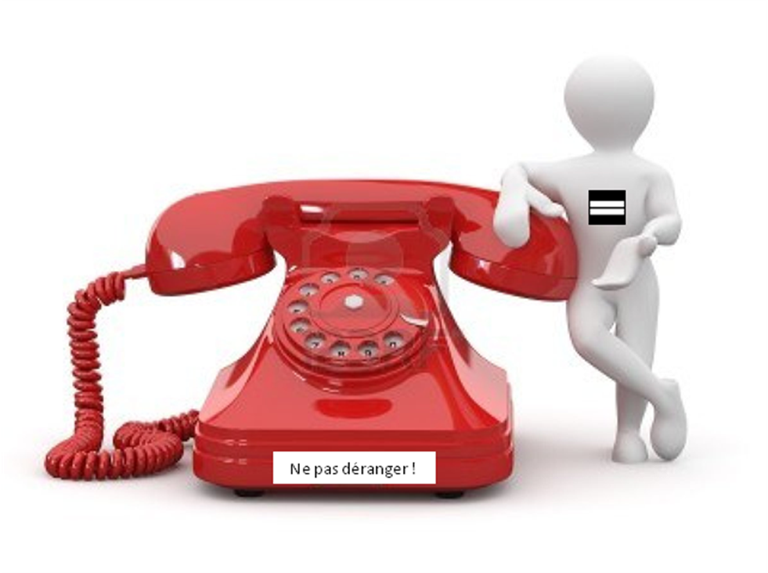

Autre exception pour le responsable officier CODIS dont sa garde de 24h00 est valorisée 18h00.

Et pour le sapeur-pompier professionnel non officier ?

On trouve deux catégories de statuts :

- le personnel opérationnel en garde
- le personnel en service hors rang - SHR

Le personnel de garde est soit en rythme de 12h ou de 24h, sous différents régimes : 24/ 48, 12/ 36, à la carte, etc.

Dans le personnel de garde est intégré les sapeurs-pompiers professionnel travaillant au CTA/ CODIS. Le sous-officier chef de salle au sein de cette entité est le seul à profiter d’une « bonification », c’est-à-dire qu’il voit sa garde de 24h00 décomptée 20h00.

Le personnel SHR est en activité sur un rythme de 5 jours ouvrés pas semaine d’une durée quotidienne de 07h45 et ce sur 200 jours. Il bénéficie de l’ARTT.

Quand est-il des congés exceptionnels ?

Les congés exceptionnels profitent à l’ensemble des trois premiers collèges de personnels du SDIS 44, mais avec quelques nuances qui sont loin d’être avantageuses pour le sapeur-pompier.

En effet, le décompte s’établit sur une base horaire – 07h00 - et non plus en jour de garde. Pour cela prenons l’exemple des autorisations d’absences pour le mariage/ PACS de l’agent et le déménagement.

EVENEMENTS | DROITS | ADAPTATION AUX SPP
Mariage / PACS | 5 jours | 35 heures
Déménagement | 2 jours/ an | 2 x 7 heures/ an



C’est quoi le problème ?

Le problème est mathématiquement fort simple.

Ainsi, pour le mariage/ PAC, il obtient 35h soit 2 gardes + 3h00 (2x16h + 3h = 35h) pour un régime en 24h.

En régime 12h, cela donne 2 gardes + 11h (2x12 + 11h = 35h).

Pour un déménagement, il obtient 7h et devra 9h à l’employeur (16h-7h = 9h) pour un régime en 24h.

Pour le régime en 12h, cela donne 7h avec un dû de 4h à l’employeur (12h-7h = 4h).

Et il en va de même pour l’ensemble des congés exceptionnels.

- Epilogue

Le temps de travail validé par le CASDIS 44 semble établi sur un modèle cyclique propre à un fonctionnaire territorial, ce qui pose questions quant au rythme de travail bien spécifique du sapeur-pompier professionnel.

De plus, le sapeur-pompier professionnel n’est aujourd’hui pas logé à la même enseigne suivant son lieu d’activité. Ainsi, l’application de ce temps de travail « made in 44 » n’est toujours pas efficient dans tous les centres de secours du département.

La mythique anticipation du SDIS 44 dans la réflexion et l’application des directives nationales sous-entend déjà des problèmes à venir.

Comment va alors être appliquée l’obligation de disparition du régime des sapeurs-pompiers professionnels logés ?

Toutes les strates de personnels du SDIS 44 vont-elles réellement respecter ce repos de sécurité et quel moyen permettra de vérifier ce respect par tous ?

A quand une revalorisation du temps de travail effectif – 17h, 18h et plus - comme dans de nombreux autres SDIS ?



Que penser du vote en CTP du 17 septembre 2013 sur ce sujet alors que l’abstention a battu des records dans les rangs des organisations représentatives du personnel ?

Quid du statut de fonctionnaire territorial puisque les décrets les concernant ne sont pas appliqués ?

Bien des interrogations qui ne trouveront sans doute jamais réponse …

La conclusion revenant au colonel Eric FAURE :

« … une absence réelle de concertation, un degré d’ambition minimal et un délai de mise en œuvre trop court. (…) le préjudice financier pour les SPP et leurs familles en raison de la réduction prévisible du temps de travail et de la suppression des logements gratuits ou encore des tensions sociales pour les SDIS, amenés à réformer leur organisation dans un contexte financier, politique et social fortement contraint. »



